**𝓛𝓞𝓡𝓓𝓢**

**Készítette:**

Molnár Máté,

Szabó Kevin

**Debrecen**

**2024**

𝓛𝓞𝓡𝓓𝓢

**1. Bevezetés**

**A vizsgaremek témája**

A LORDS egy prémium luxus minőségű ruházati webshop, ahol megtalálhatja

mindenki az elegáns öltönyök, ingek és cipők között kedvenc ruhadarabjait. Az

üzletet gondosan kiválasztott és prémium termékek kínálata jellemzi, melyek

minősége és kidolgozása top 1. Az Öltönyök kiválóan illeszkednek és kiemelik

viselőjük eleganciáját, az ingek pedig kényelmes viseletet biztosítanak. A cipők

melyek különleges állatbőrből készülnek, kiválóan kombinálhatók az

öltönyökkel, és hozzájárulnak az elegáns megjelenéshez. A LORDS azoknak

szól, akik ütős stílust keresnek, és szeretnének kiemelkedően elegánsan

öltözködni minden alkalomra. Legyen szó egy üzleti megbeszélésről vagy egy

különleges eseményről, az online áruházban minden megtalálható, hogy ön a

legjobb benyomást keltse.

**A program funkciói**

A mi online áruházunk számos hasznos funkciót kínál, amelyek lehetővé teszik

a vásárlók számára, hogy kényelmesen és zökkenőmentesen böngésszék és

vásárolják meg a prémium luxus minőségű ruházatot:

Regisztráció: A webshop lehetővé teszi a vásárlók számára, hogy regisztráljanak

a saját e-mail címükkel, és ezután be tudnak jelentkezni.

Termékek kilistázása: Az áruház egy könnyen áttekinthető és felhasználóbarát

felületen kínálja a termékek széles választékát.

Vásárlás: A vásárlók egyszerűen kiválaszthatják a kívánt termékeket, és megvásárolhatják.

Kosár: A kosárban a vásárlók ellenőrizhetik és módosíthatják a kiválasztott

termékeiket és továbblépni a fizetéshez.

Keresés: Lehet keresni a bő ruha kínálatunk között.

Adminisztrátor funkciók: Lehet a felhasználó jogosultságokat, téves rendelést

módosítani esetleg törölni. Termékeket hozzáadni, illetve módosítani.

**Célközönség**

A LORDS online áruházat minden korosztály számára szánjuk. Az elegáns

öltönyök, ingek és cipők kínálata sokoldalú, és lehetőséget nyújt mindenki

számára, hogy megtalálja a saját stílusának megfelelő prémium luxus minőségű

ruházatot. Fiatalok és idősebb generációk egyaránt megtalálják itt a

választásukhoz illő darabokat, így az áruház egyfajta stílusos központként

szolgál, ahol mindenki megtalálhatja az elegáns öltözködéshez szükséges

darabokat, és lenyűgöző megjelenéshez juthat.

**2. Fejlesztői dokumentáció**

**Adatbázis**

Az adatbázis táblái és kapcsolatai a következők:

#### **Táblák:**

Az adatbázis 3 darab táblából áll. A user és az ordering táblát a userid-val kötjük össze.

Az ordering tábla a productid-val kapcsolódik az oltonyok táblához.

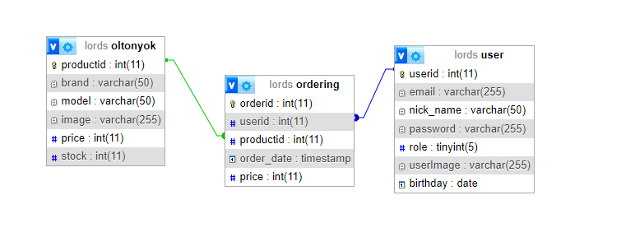

**Felhasználók (users) Tábla**

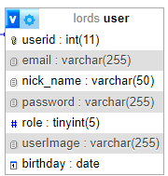

userid: Az egyedi azonosítója a felhasználónak.

Egész szám típusú, elsődleges kulcs.

email: A felhasználó e-mail címe.

nick_name: A felhasználói név.

password: A felhasználó jelszava.

role: A felhasználó szerepköre.

userImage: A felhasználó képe.

birthday: A felhasználó születésnapja

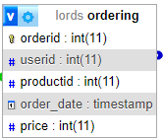

**Rendelések (ordering) Tábla**

orderid: Az egyedi azonosítója a rendelésnek.

Egész szám típusú, elsődleges kulcs.

userid: Azon felhasználó azonosítója,

Egész szám típusú, külső kulcs,

kapcsolódik a users táblához.

productid: A termékek azonosítója.

order_date: A rendelés dátuma. DATE típusú mező.

price: A termékek árának az azonosítója.

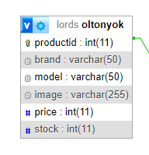

**Öltönyök (oltonyok) Tábla**

productid: Az egyedi azonosítója a termékeknek.

Egész szám típusú, elsődleges kulcs.

brand: A termék márkája.

model: A termék modellje.

image: Kép a termékekről.

price: Az termékek ára.

stock: A készlet.

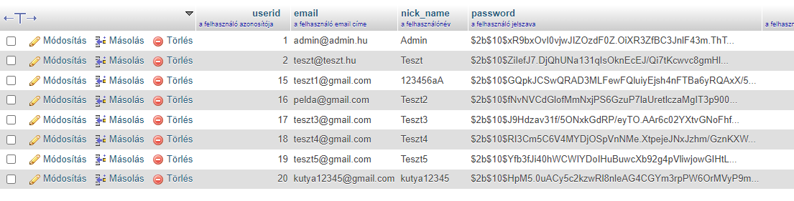

Az SQL-ben a jelszavak titkosítva vannak hashelt formában, hogy megvédjék azokat a biztonsági fenyegetésektől. Ez azt jelenti, hogy a jelszavak nem olvashatók, még akkor sem, ha illetéktelenek hozzáférnek az adatbázishoz.

**Csatlakozás az adatbázishoz**

A weboldalunk és az adatbázisunk közötti kapcsolat az alapja annak, hogy dinamikus és személyre szabott élményt nyújtsunk a felhasználóinknak. Az adatbázisban tároljuk az összes termék, felhasználói adatok és tranzakciók részletes információit, amelyekre a weboldalunk számos funkciója támaszkodik.

Az adatbázisból kinyert adatok alapján jelenítjük meg a termékeket, lehetővé téve a felhasználók számára a keresést és a böngészést az aktuális készletünkben. Emellett az adatbázisból származó felhasználói adatok segítenek abban, hogy testre szabhassuk a felhasználói élményt, például személyre szabott ajánlatok és ajánlások formájában.

A weboldal és az adatbázis közötti szoros kapcsolat biztosítja, hogy mindig friss és pontos információk legyenek elérhetők a felhasználók számára, és hogy minden tranzakció gördülékenyen menjen végbe. Ezáltal garantáljuk a magas színvonalú vásárlói élményt és a felhasználói elégedettséget a weboldalunkon.

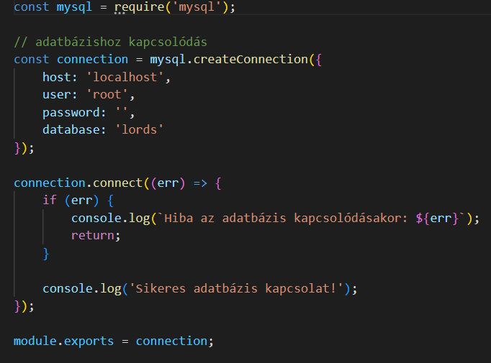

**Felhasználó kezelés**

A getUsers() függvény a backendről lekéri az összes felhasználó adatait, majd ezeket egy táblázatba rendezve jeleníti meg az oldalon.

A felhasználók közötti keresést végző kód lehetővé teszi, hogy az adminisztrátorok vagy felhasználók különböző feltételek alapján keressenek a rendszerben, például e-mail cím, becenév vagy szerepkör alapján.

A szerepkör módosítására szolgáló funkció lehetővé teszi az adminisztrátoroknak, hogy változtassák meg a felhasználók szerepkörét a rendszerben, és azonnal érvényre juttassák ezeket a változtatásokat.

A felhasználó törlését végző kód lehetővé teszi az adminisztrátorok számára, hogy biztonságosan töröljék a felhasználókat a rendszerből, és azonnal frissítsék a felhasználók listáját a friss adatokkal.

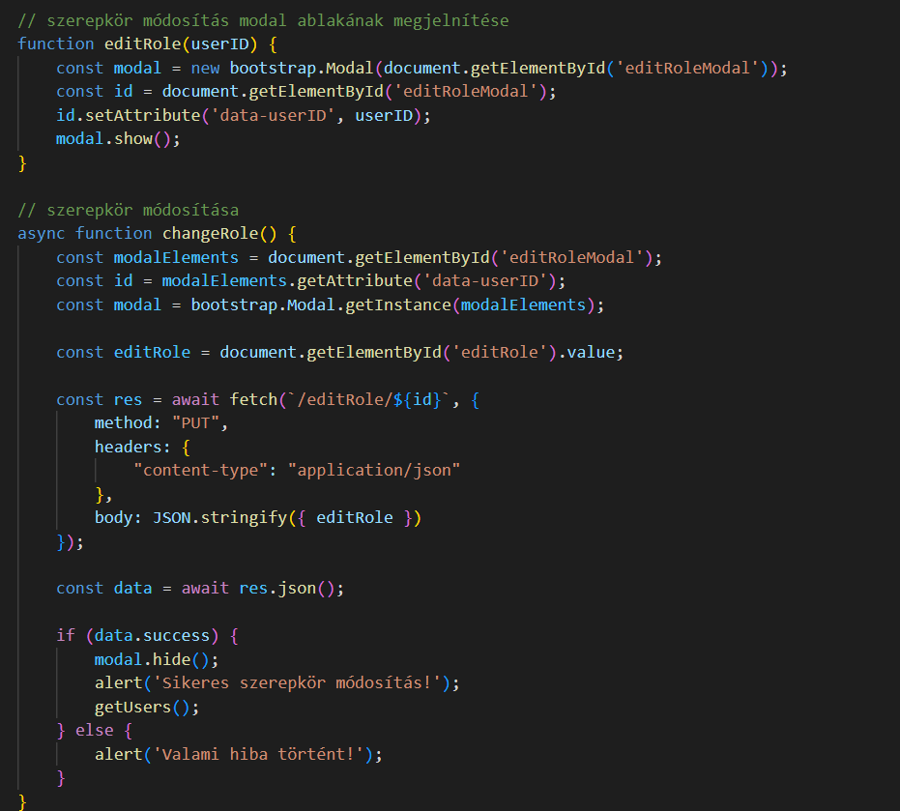

**Termék hozzáadása**

A termékek felvételét végző kód lehetővé teszi az adminisztrátorok számára, hogy új termékeket adjanak hozzá a rendszerhez. Az adminnak csak egyszerűen meg kell adnia a termék márka, modell, ár és darabszám adatait, valamint feltöltenie kell egy képet a termékről, hogy a felhasználók pontosan láthassák, milyen terméket rendelnek.

A termékek törlését végző függvény szintén adminisztratív funkciót biztosít, amely lehetővé teszi az adminisztrátoroknak, hogy könnyen eltávolítsák a nem kívánt vagy már nem elérhető termékeket a rendszerből. A függvény egy megerősítő ablakot jelenít meg a törlés előtt, hogy biztosan törölni szeretnék-e a kiválasztott terméket, ezzel megelőzve a véletlen adatvesztést vagy hibás műveletet. Ezáltal az adminisztrátorok biztonságosan és hatékonyan kezelhetik a termékek állományát a rendszerben.

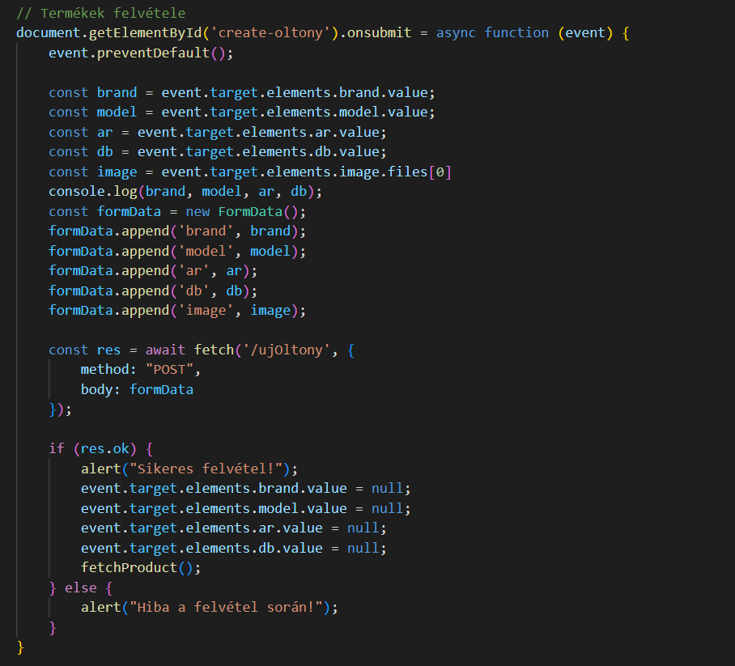

**Profil adatok**

Az editProfileImageModal(email) függvény segítségével megjelenítődik egy modal ablak a profilkép szerkesztéséhez, ahol a felhasználó megváltoztathatja a profiljához tartozó képet.

Az editImage() függvény lehetővé teszi a felhasználó számára, hogy megváltoztassa a profiljához tartozó képet a kiválasztott fájl feltöltésével.

Az editProfileUsernameModal(email) függvény egy modal ablakot jelenít meg a felhasználónevének szerkesztéséhez, ahol a felhasználó megváltoztathatja a felhasználónevét.

Az editUsername() függvény lehetővé teszi a felhasználó számára, hogy megváltoztassa a felhasználónevét az általa megadott értékre.

Az editProfileBirthdayModal(email) függvény egy modal ablakot jelenít meg a születési dátum szerkesztéséhez, ahol a felhasználó megváltoztathatja születési dátumát.

Ezek a függvények lehetővé teszik a felhasználók számára, hogy könnyen és módosítsák profiljukat az weboldalon.

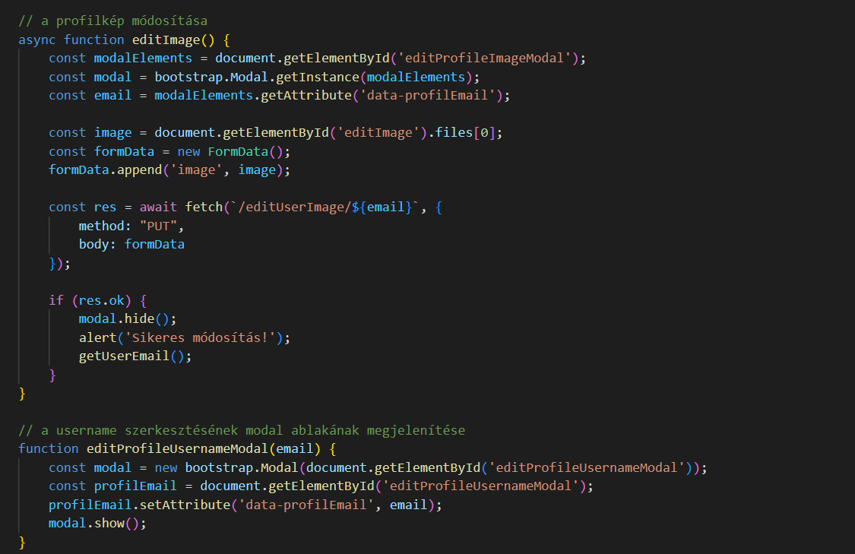

**Termék módosítása**

Amikor az admin aktiválja ezt a modal ablakot, egy űrlap jelenik meg, amely lehetővé teszi a termék márka, modell, ár, darabszám és kép szerkesztését. Minden egyes mezőhöz egy megfelelő címkét is tartalmaz a könnyebb azonosítás érdekében.

Az űrlap elküldésére szolgáló gombok segítségével az admin megerősítheti a szerkesztéseket, amelyek alkalmazódnak a rendszerben (onclick="updateProductData()"). Ez az elrendezés biztosítja az adminok számára a könnyű termékszerkesztési folyamatot a webshopban.

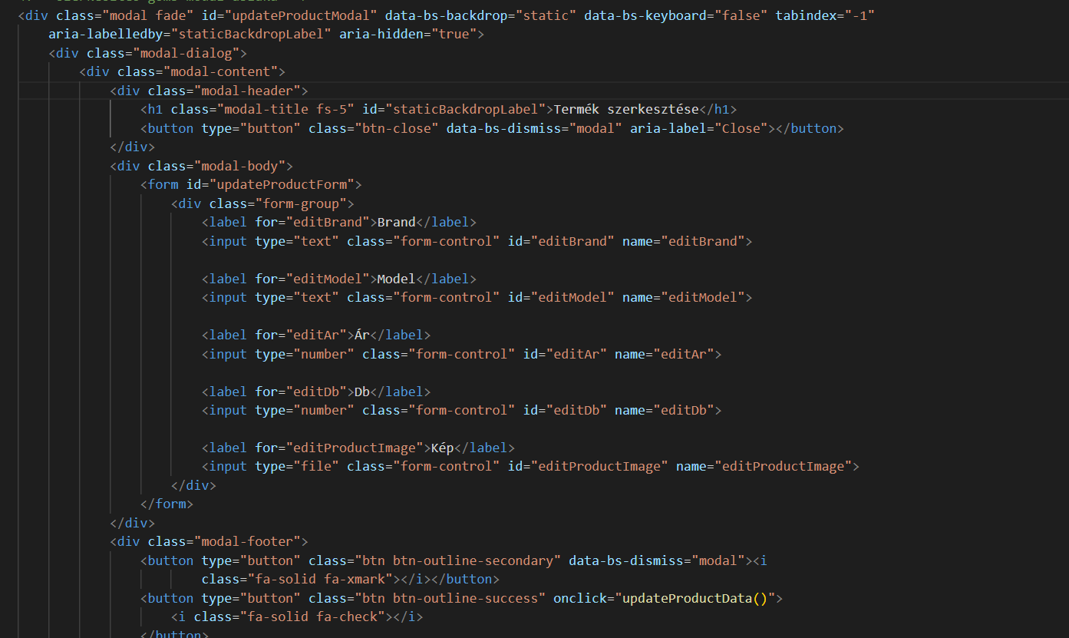

**Termék törlése**

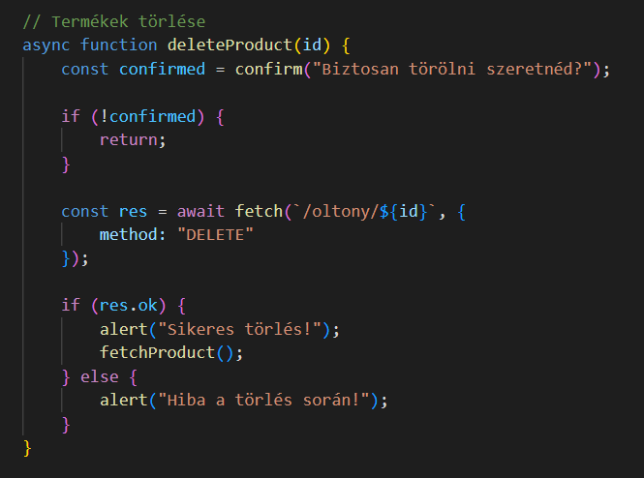

A JavaScript kód egy aszinkron függvényt definiál, amely a termékek törlésére szolgál a weboldalon. Amikor az admin kiválaszt egy terméket a törlésre, megjelenik egy megerősítő üzenet, amelyben megerősítheti a törlési szándékát. Ha megerősíti a törlési szándékát egy kérést küld a megfelelő végpontra az adott termék azonosítójával, majd megjeleníti a sikeres vagy sikertelen törlést visszajelzésként az alkalmazás felhasználói felületén.

**Termékek keresése**

Amikor a felhasználó keresni próbál a termékek között, a szerver válaszként a talált listáját küldi vissza, amit a kliens oldali JavaScript beállításokkal megjelenítünk az oldalon. Ha nincsenek találatok, akkor egy üzenet jelenik meg, amely tájékoztatja a felhasználót a hiányzó találatokról. Ezáltal a kód lehetővé teszi a felhasználók számára, hogy hatékonyan keresgéljenek a rendelkezésre álló termékek között a webshopon.

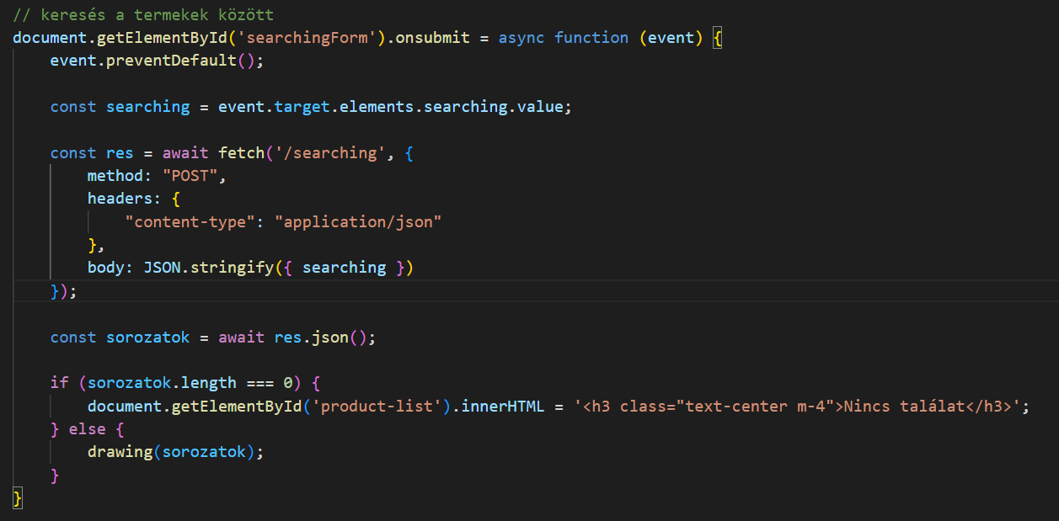

**Regisztráció és bejelentkezés**

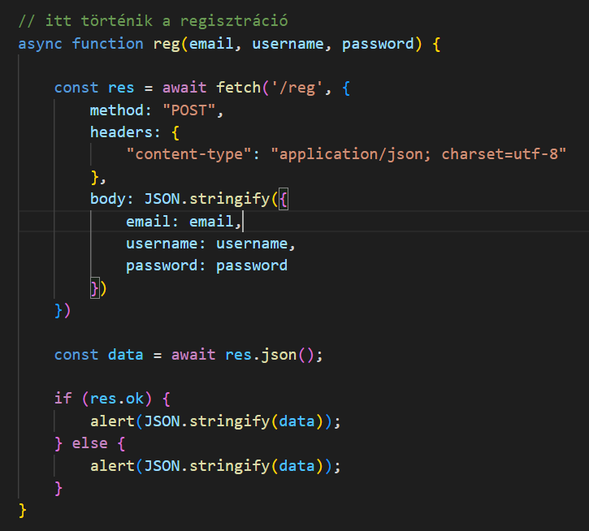

A regisztráció és bejelentkezés funkcióit egy JavaScript függvény kezeli a webalkalmazásban. Ez a függvény paraméterként várja az szükséges adatokat (például e-mail cím, felhasználónév, jelszó), majd ezeket adatként JSON formátumban küldi el a megfelelő végpontokra, mint például /reg vagy /login, POST kérések segítségével. Miután megkapta a választ, a függvény kezeli a sikeres vagy sikertelen válaszokat, és megjeleníti azokat a felhasználó felé, lehetővé téve számára a továbblépést a regisztrációs vagy bejelentkezési folyamatban.

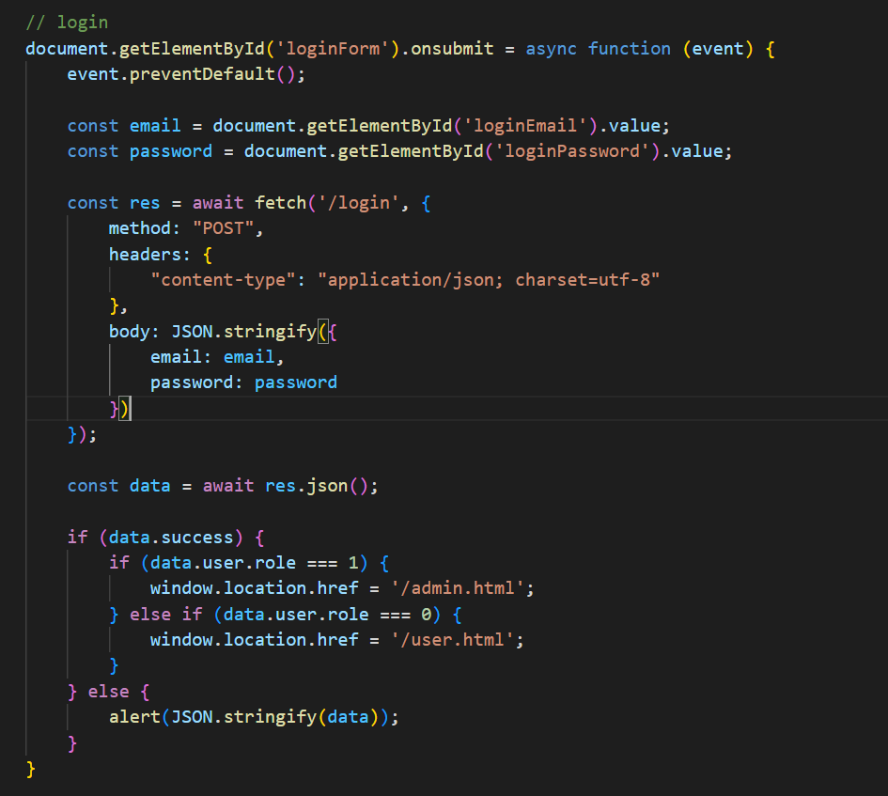

**Rendelés**

A JavaScript kódrészletek integrálódnak a webalkalmazás vásárlási folyamatába, ami lehetővé teszi a felhasználók számára, hogy könnyen és gördülékenyen vásároljanak. A cart() függvény egy modal ablakot nyit meg, ahol a felhasználó kiválaszthatja a kosárba helyezni kívánt termékeket.

Az ordering() függvény segítségével a felhasználó elküldheti a rendelést, és megadhatja a kívánt mennyiséget. Ezáltal lehetőség van a kosár tartalmának ellenőrzésére és a végleges rendelés leadására.

A buy() függvény megnyitja a fizetési modal ablakot, amelyben a felhasználó befejezheti a vásárlási folyamatot. Ez a lépés lehetővé teszi a fizetési adatok megadását és a tranzakció végrehajtását.

Végül, a payment() függvény felelős a fizetési tranzakció végrehajtásáért és annak sikerességének visszaigazolásáért. Ez biztosítja, hogy a vásárlási folyamat zavartalan legyen és a felhasználók biztonságosan tudjanak vásárolni a webshopon.

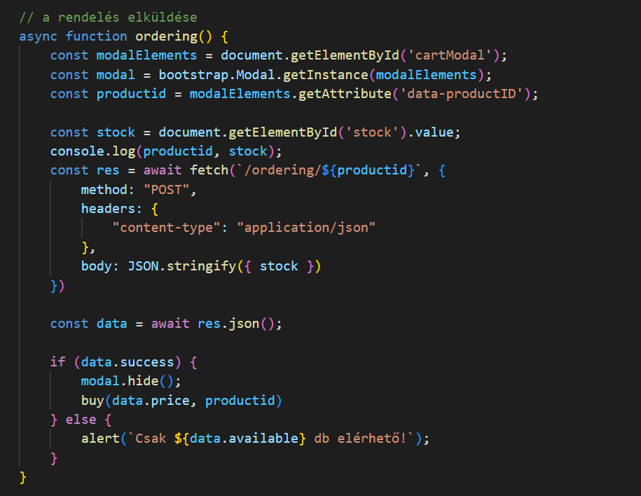

**3. Felhasználói dokumentáció**

**Regisztráció:**

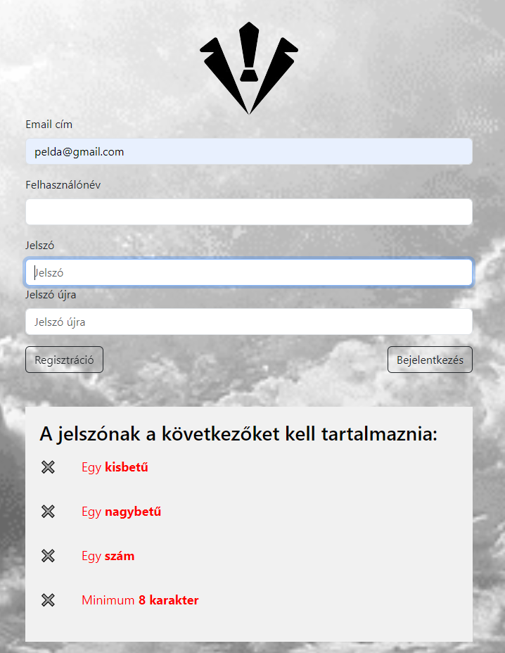

A regisztrációs felületen be kell írnod egy érvényes email címet és felhasználónevet, valamint a jelszónak tartalmaznia kell legalább egy kisbetűt, egy nagybetűt, egy számot és legalább 8 karakter hosszúnak kell lennie.

**Bejelentkezés:**

A bejelentkezési folyamat során meg kell adnod a regisztrált email címedet, valamint a hozzá tartozó jelszót, hogy hozzáférj a fiókodhoz és a weboldal tartalmához.

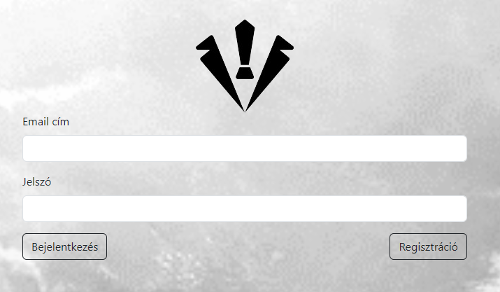

Amikor a felhasználó hibás felhasználónevet vagy jelszót ad meg a bejelentkezési űrlapon, a weboldal egy figyelmeztető üzenetet jelenít meg, hogy tájékoztassa a felhasználót a problémáról.

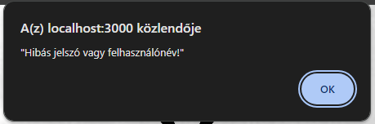

Amennyiben a felhasználó a regisztráció során nem töltött ki minden mezőt a weboldal figyelmeztető üzenetet jelenít meg, hogy felhívja a hiányzó információról.

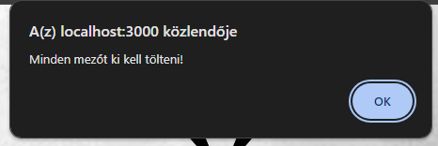

Amikor a felhasználó regisztrálni próbál az oldalon, de nem ad meg „@” karaktert, a weboldal erről is figyelmeztető üzenetet küld. Ez az üzenet segít azonosítani a felhasználónak, hogy az e-mail cím formátuma hibás.

**Vásárlás**

A kosár a webshopunkon elérhető funkció, amely lehetővé teszi a vásárlók számára, hogy lássák a kosárba került ternékek összesített árát. Az összeadás folyamata után a weboldal kiírja a végösszeget, így a vásárlók könnyedén láthatják.

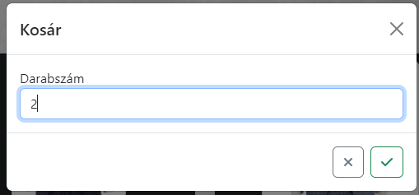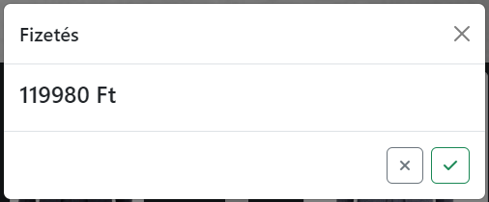

Fizetés után a webshopunk sikeres vásárlás visszaigazolást jelenít meg a vásárlóknak, amelyben megerősítjük, hogy a tranzakciójuk sikeres volt. Emellett a vásárlás után az adatbázisunk automatikusan levonja a megvásárolt termékeket a készletből.

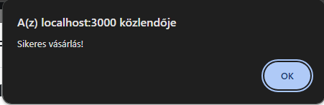

**Profil**

A profil fül a felhasználók számára lehetőséget biztosít arra, hogy megtekintsék és szerkesszék a személyes adataikat. Ide tartozik a felhasználónév, amely azonosítja őket a rendszerben, valamint az e-mail cím. Emellett a profilban megjelenítjük a születési dátumot, hogy személyre szabottabb élményt biztosítsunk, és a felhasználók megtekinthessék, hogy melyik szerepkört töltik be a rendszerben, például adminisztrátort vagy felhasználót.

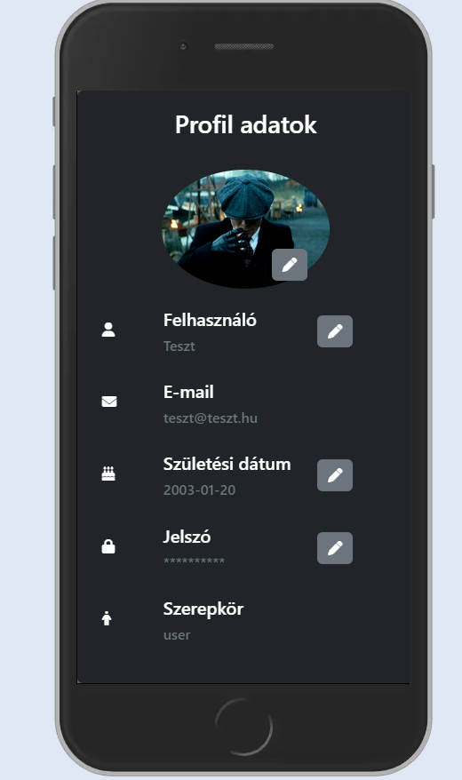

A felhasználóknak lehetőségük van módosítani a felhasználónevet, a profilképet, a születési dátumot és a jelszót a profil oldalon, így rugalmasan kezelhetik a személyes adataikat és biztosíthatják azok frissességét és pontosságát. Ezáltal a profil fül egy fontos eszköz a felhasználók számára, hogy személyre szabják és kezeljék fiókjukat a weboldalunkon.

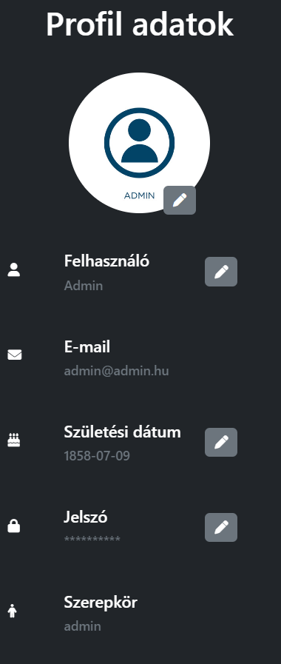

**A weboldal szerkezete**

A weboldalunk szerkezete felülről kezdve a következőket tartalmazza: a keresőmezőt, amely lehetővé teszi a felhasználók számára a keresést a weboldalon. Ezt követi a kijelentkezés gomb, amely lehetővé teszi a felhasználók számára, hogy biztonságosan kijelentkezzenek a fiókjukból. A profilmegjelenítő terület lehetőséget biztosít a felhasználóknak arra, hogy megtekinthessék és kezelhessék a személyes profiljukat, például személyes adatokat.

Ez a szerkezet lehetővé teszi a felhasználók számára, hogy könnyen hozzáférjenek a legfontosabb funkciókhoz és információkhoz, például a kereséshez, a kijelentkezéshez és a profiljuk kezeléséhez. Ezáltal javítja a felhasználói élményt és a weboldal használhatóságát.



A megjelenített ablak tartalmazza az öltöny, vagy cipő részletes adatait, hogy a vásárlók könnyen tájékozódhassanak a kiválasztott termékről. Ebben az ablakban megtalálhatók a termékek nevei, amely azonosítja a terméket, valamint a márka, amelyből származik. Emellett feltüntetjük a termék árát, hogy a vásárlók pontosan láthassák, hogy mennyibe kerül a termék.

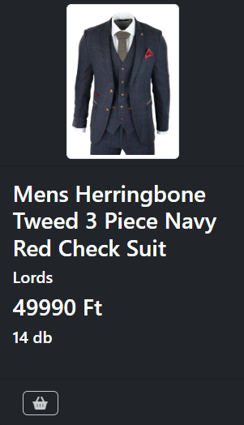

A kosár gomb lehetőséget biztosít a vásárlóknak, hogy egyetlen kattintással hozzáadják az árut a kosarához, így könnyedén folytathatják a fizetési folyamatot. Ezáltal a megjelenített ablak gyors és hatékony módja annak, hogy a vásárlók áttekintsék és választhassanak az elérhető öltönymodellek között, és könnyedén hozzáadjanak termékeket a kosárhoz a vásárlás befejezése érdekében.

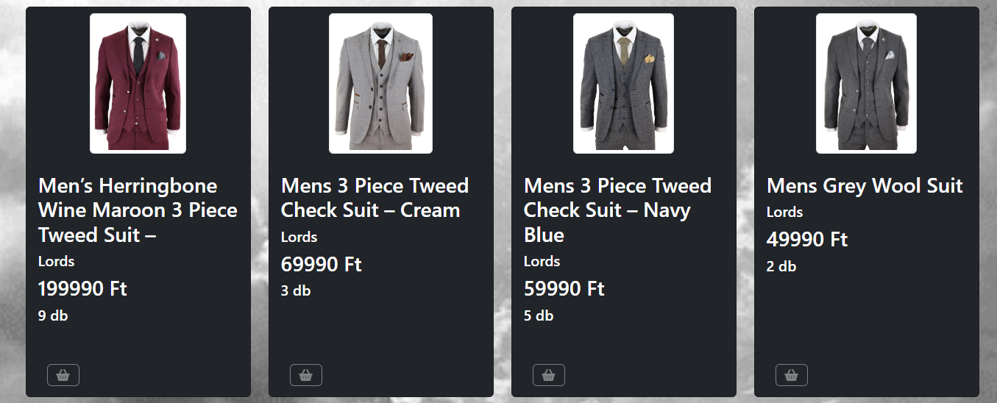

**Reszponzivitás**

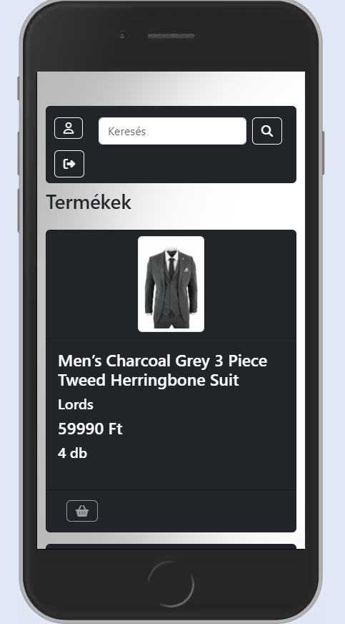

A webshopunk reszponzív tervezése lehetővé teszi, hogy a vásárlók könnyedén böngészhessék és vásárolhassák meg termékeinket bármilyen eszközön, legyen az asztali számítógép, laptop, tablet vagy mobiltelefon. Ennek köszönhetően a felhasználók bárhol, bármikor hozzáférhetnek a webshopunkhoz, és kényelmesen vásárolhatnak a preferenciáiknak megfelelően. A reszponzív dizájn segít abban, hogy az ügyfelek teljes körű vásárlási élményben részesüljenek, függetlenül attól, hogy milyen eszközt használnak.

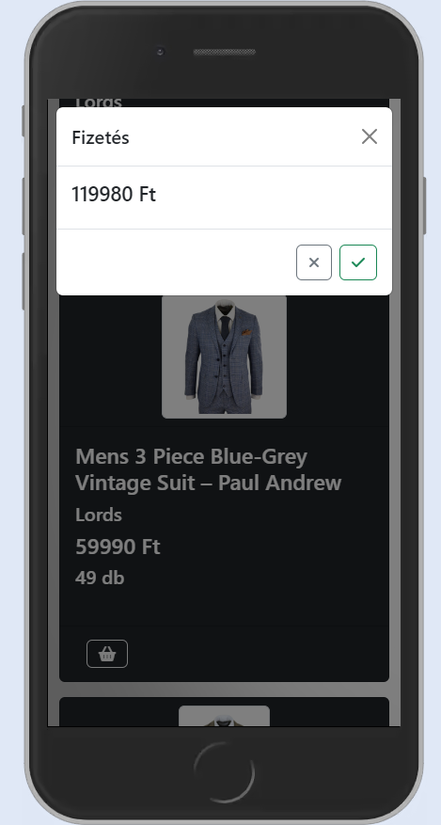

**Felhasználó kezelés**

A felhasználókezelés fontos része webshopunknak, amely lehetővé teszi számunkra, hogy hatékonyan kezeljük és nyomon kövessük a felhasználók tevékenységeit. A felhasználók személyes adatai között szerepelnek a felhasználónév, az e-mail cím és a szerepkör (például admin vagy user). Ezáltal lehetőségünk van megkülönböztetni az adminisztrátorokat és a felhasználókat, és megfelelő jogosultságokat biztosítani számukra.

A felhasználók szerepkörét lehetőségünk van módosítani adminisztrátorrá. Emellett lehetőségünk van felhasználókat törölni.

Ezek a funkciók lehetővé teszik számunkra, hogy rugalmasan és hatékonyan kezeljük a felhasználóinkat.

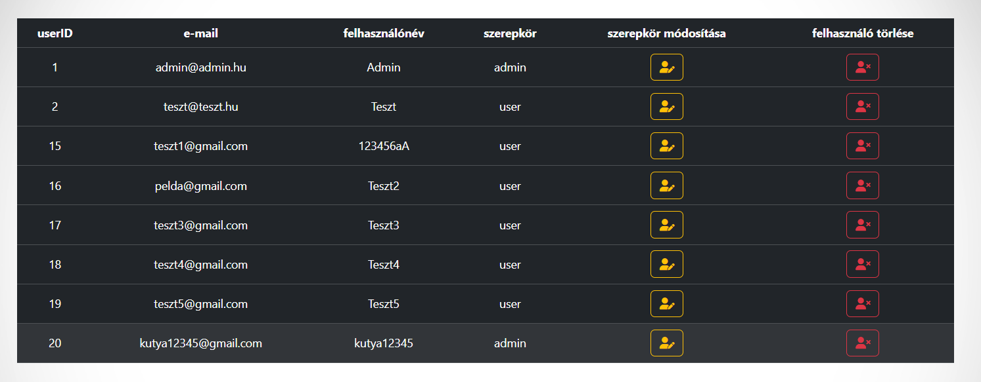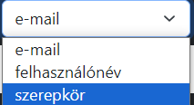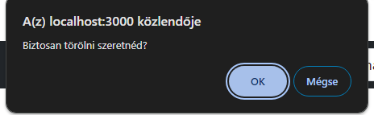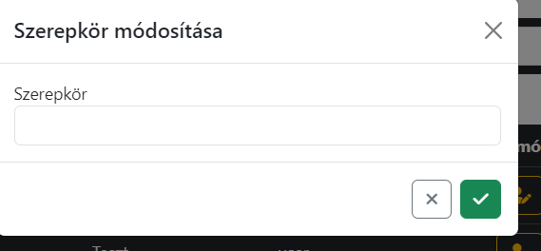

**Admin felület**

Az admin felület a webshopunk egyik kulcsfontosságú része, amely lehetővé teszi számunkra, hogy hatékonyan kezeljük a termékkínálatunkat. Ezen a felületen lehetőségünk van a termékek módosítására, például árak vagy leírások frissítésére, valamint új termékek hozzáadására vagy meglévő termékek törlésére.

Az admin felület segítségével könnyen rákereshetünk a termékekre különböző szűrők vagy keresési funkciók segítségével. Ez lehetővé teszi számunkra, hogy gyorsan megtaláljuk a kívánt termékeket még nagy mennyiségű választék esetén is.

Ezek a funkciók segítenek abban, hogy rugalmasan és hatékonyan kezeljük a webshopunk termékkínálatát, és biztosítsuk a felhasználók számára a kényelmes vásárlási élményt.

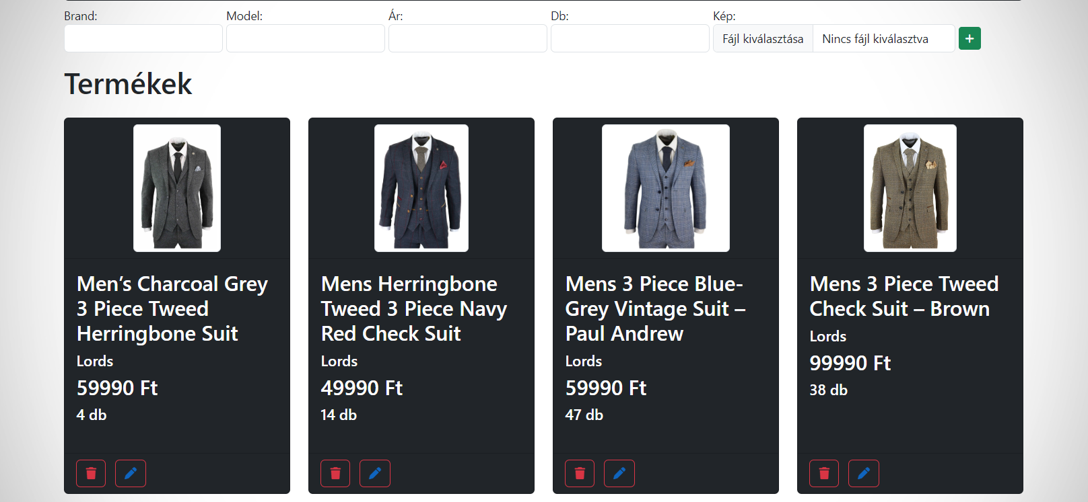

**Termék szerkesztése**

A termékek szerkesztése lehetővé teszi számunkra, hogy rugalmasan kezeljük és frissítsük a webshopban elérhető termékek adatait. Ennek a folyamatnak a részeként módosíthatjuk a termék nevét, márkáját, árát és akár a termékről szóló képet is cserélhetünk.

A termékek szerkesztésének lehetősége fontos része a webshop adminisztrációs felületének, hiszen ezáltal folyamatosan frissen és pontosan tarthatjuk a termékkínálatunkat.

Az ilyen jellegű szerkesztések egyszerű módon végezhetőek el az admin felületen keresztül, így biztosítva a gyors és hatékony termékfrissítést a webshopban.

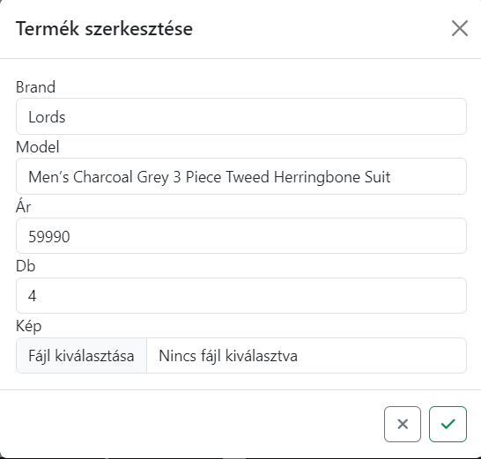

**Termék hozzáadása**

Amennyiben sikeresen módosítjuk a termék adatait, az adminisztrációs felület visszajelzést ad a felhasználónak a sikerességről. Ebben az esetben a rendszer jelzi, hogy a módosítás sikeres volt, és frissíti a webshop megjelenését az új adatokkal.

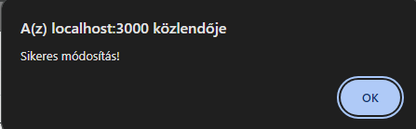

Ha a felhasználó nem tölt fel új képet, adatot a termékhez, a rendszer automatikusan beilleszti a "no-image" képet a termékhez, így biztosítva, hogy minden termék rendelkezzen megfelelő képpel a webshopban. Ezáltal a felhasználók továbbra is pontosan és vonzón tájékozódhatnak a termékekről, még akkor is, ha nincs rendelkezésre álló kép.

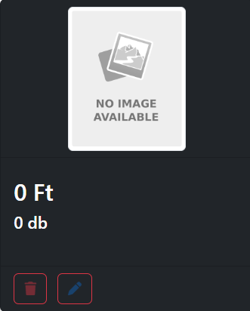

**Termék törlése**

A termék törlésekor egy felugró ablak jelenik meg, amely megerősítést kér a felhasználótól, hogy valóban törölni szeretné-e a kiválasztott terméket. Ezzel a biztonsági intézkedéssel megelőzzük a véletlen törléseket, és lehetőséget adunk a felhasználónak a döntés megerősítésére vagy elutasítására.

Ez a folyamat segít abban, hogy a felhasználók tudatosan és biztonságosan kezeljék a termékek törlését, és minimalizálja a véletlen adatvesztés lehetőségét. A felugró ablak lehetővé teszi a felhasználók számára, hogy átgondolják döntésüket, mielőtt véglegesítik a törlési folyamatot.

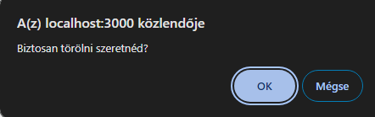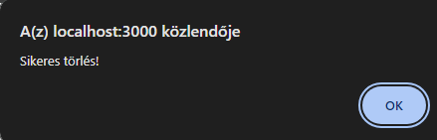

**4. Tesztelés**

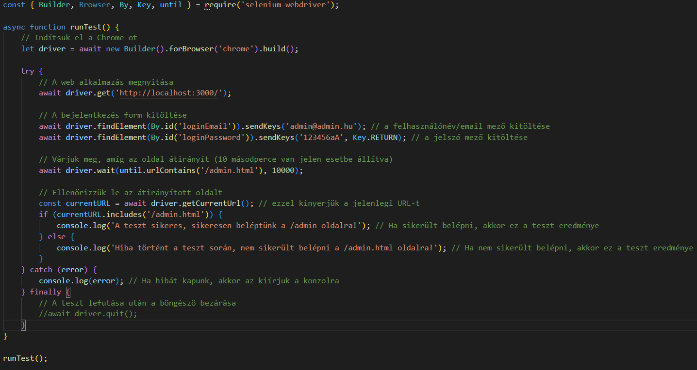

Ez a kódrészlet egy Selenium WebDriver segítségével írt JavaScript tesztet tartalmaz egy webalkalmazás bejelentkezési folyamatának ellenőrzésére. Először is, a Chrome böngészőt indítja el (new Builder().forBrowser('chrome').build()), majd megnyitja a weboldalt (driver.get('http://localhost:3000/')).

Ezután kitölti a bejelentkezési űrlapot a megfelelő adatokkal (sendKeys), majd megvárja, hogy az oldal átirányítson a /admin.html URL-re (driver.wait(until.urlContains('/admin.html'), 10000)), maximum 10 másodpercig várva erre.

Amennyiben az átirányítás sikeres volt, azaz az URL tartalmazza a /admin.html részleget, kiírja a konzolra, hogy a teszt sikeres volt.

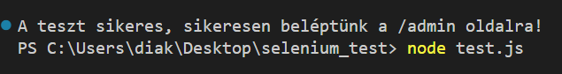

Ellenkező esetben hibát jelent a konzolon.



Végül a teszt lefutása után a böngészőt bezárja (driver.quit()), ha viszont ez a sor ki van kommentelve, akkor nem zárja be.

Összességében a kód egy egyszerű, de hatékony teszt, amely a bejelentkezési folyamatot ellenőrzi egy webalkalmazásban, és lekezeli a lehetséges hibákat.

**5. Összegzés**

**Célja**

A szakdolgozat célja egy olyan weboldal létrehozása, ahol könnyen lehet öltönyöket és cipőket vásárolni.

**Megvalósítás**

A Lords nevű weboldalunk megvalósítása több lépésből és technológiából állt.

**Tervezés:** A projekt első lépése a weboldal tervezése volt. Ebben a fázisban megállapítottuk a felhasználói igényeket és elképzeléseket, majd ezek alapján készítettünk egy felhasználóbarát és vonzó felületet. Ezt követte a felhasználói élmény, hogy a látogatók könnyen navigálhassanak az oldalon, és könnyen megtalálják a keresett termékeket.

**Frontend fejlesztés:** Miután megvolt a tervezési koncepció, nekiláttunk a frontend fejlesztésnek. HTML, CSS és JavaScript segítségével létrehoztuk az oldal struktúráját, stílusát és interaktív elemeket. A felhasználói interfészt reszponzívvá tettük, hogy minden eszközön, például asztali gépen, laptopon, tableten és okostelefonon is megfelelően jelenjen meg.

**Backend fejlesztés:** Ebben a fázisban dolgoztunk ki olyan funkciókat, mint a felhasználói regisztráció, belépés, termékek kezelése, kosár funkció stb.

**Adatbázis tervezés és kezelés (SQL):** Az oldalon található termékek, felhasználók és egyéb adatok tárolására és kezelésére SQL adatbázist használtunk. Ez segített a termékek és felhasználók közötti kapcsolatok kezelésében, valamint a dinamikus tartalom megjelenítésében.

**Célok amik nem sikerültek:**

A weboldalunkon terveztünk egy kosár gombot amelyben összesítve láthatjuk a termékek árát amiket a kosárba raktunk. Az ingeket nem külön termékként áruljuk.

A téves rendeléseket nem lehet törölni, csak a felhasználókat.

**6. Irodalomjegyzék**

**Használt források:**

<https://www.w3schools.com/>

<https://www.w3schools.com/bootstrap/bootstrap_ver.asp>

<https://getbootstrap.com/>

<https://fontawesome.com/>

Önellenörzéshez: <https://infojegyzet.hu/webszerkesztes/dokumentacio/>